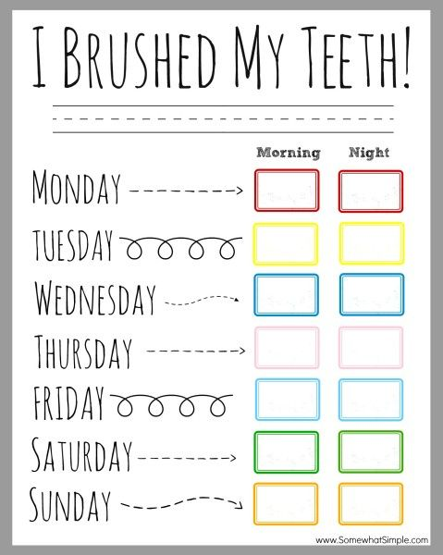

# PONEDJELJAK

# UTORAK

# SRIJEDA

# ČETVRTAK

# PETAK

# SUBOTA

# NEDJELJA

**UVEČER**

**UJUTRO**

**PEREMO ZUBIĆE…**